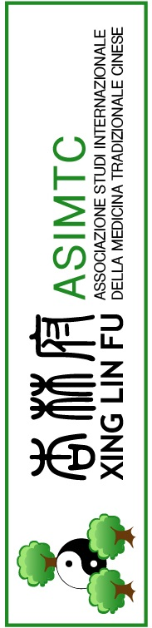
Un immersione nel mondo e nella cultura cinese attraverso il percorso di studio organizzato in collaborazione con Tianjin Medical University (TMC), China. Le lezioni teoriche, e a partecipazione attiva alla pratica clinica che si svolge negli ambulatori e nei reparti di degenza di uno dei migliori ospedali di MTC della Cina favorisce l’avvicinamento alla vera cultura medica cinese e ai suoi aspetti filosofici e pratici. La vita trascorsa, durante il periodo di studio, a cosi stretto contatto della popolazione permette di addentrarsi nelle istituzioni, a di avvicinarsi alle tradizioni e alla cultura.
Un esperienza unica ed indimenticabile!!

La scuola Xinglin Fu – ASIMTC Associazione studi internazionale della MTC in collaborazione con
China University TCM di Tianjin International Education College
e China University TCM di Shanghai Agupuncture Tuina College

Organizza
Tirocinio di Tuina e Viaggio in Cina
26 Luglio - 17 Agosto 2018

La Scuola Xinglinfu - ASIMTC Associazione Studi Internazionale di Medicina Tradizionale Cinese, nasce per volontà di un gruppo di professionisti che amano e praticano la medicina tradizionale cinese e ne condividono le conoscenze per incrementare lo sviluppo e la ricerca.
Diretto dalla Dott.ssa Tian Hong , medico laureato in Cina e responsabile del centro studi, ha l’obiettivo di promuovere la diffusione, in Italia, della cultura e della medicina tradizionale cinese, e favorire lo sviluppo e la conoscenza del Massaggio Tuina, delle Tecniche complementari e del Qi Gong attraverso lo studio degli antichi testi e l’apprendimento delle principali tecniche direttamente nelle sedi più importanti della MTC.

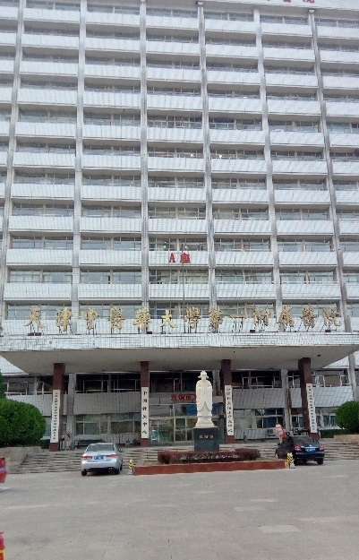
Fondata nel 1958, l’Università TCM di Tianjin è stata una dei primi 'International College della TCM’ in Cina è tuttora una delle più importanti in tutto il paese. Nel corso degli anni ha stabilito cooperazioni con numerosi istituti internazionali e enti di formazione tra cui 77 università, ospedali e istituti di ricerca di 56 paesi e regioni. L’offerta formativa prevede oltre ai corsi di laurea, master, dottorati e corsi di specializzazione a breve o lungo termine con rilascio certificazioni internazionali. L’istituto universitario è frequentato da più di 2000 studenti stranieri.

Il Dipartimento di Tuina del Primo Ospedale Affiliato dell’Università TCM di Tianjin è diventato una base di ricerca clinica a livello nazionale. Il presidio ospedaliero ha 220 posti letto ed un totale di 140.000 accessi annui a livello ambulatoriale. L’attività svolta pone le sue basi sulla ricerca scientifica e sullo studio dei testi antichi applicati alla ricerca e alla sperimentazione clinica.

L’Università TCM di Shanghai, fondata nel 1956, e’ insieme all’Universita di Tianjin. una delle più antiche università cinesi sorte per l'insegnamento della Medicina Tradizionale Cinese.
L’Universita’ è riconosciuta dalla Organizzazione Mondiale della Sanità( WHO).
Ha stabilito la ricerca scientifica, l'insegnamento e la cooperazione medica con quasi 50 università in 20 paesi e regioni. Negli Stati Uniti, ha fondato il primo Istituto di Confucio della medicina tradizionale cinese.

Metodica:

Pratica: i corsi si terranno dal lunedì al venerdì, la mattina presso i reparti di degenza e le strutture ambulatoriali dell'Ospedale Universitario;
Teoria: da lunedì a giovedì nel pomeriggio si svolgeranno lezioni teoriche con professori specializzati, con essi si approfondiranno diverse tematiche della MTC.
L’intero percorso permetterà di raggiungere un ottimo livello di conoscenza e padronanza delle tecniche di Tuina.
Tutte le lezioni verranno tradotte dal cinese all’italiano – dalla dott.ssa Tian Hong o all’inglese

Attestato di Frequenza: Al termine del corso verrà rilasciato dall’Università TCM di Tianjin.

Moduli di studio per tuina:

- ‘You Tao er Shu’ - Dalla Teoria alla Tecnica: Impostazione della terapia attraverso lo studio delle sindromi, la diagnosi differenziale e l’intero processo evolutivo della patologia
- ’Jingu Zangfu Tuina’ – Uso terapeutico del Tuina dell’addome con utilizzo della forza interna
- Speciali sequenze operative di Tuina per lombare, spalla e ginocchio
- Tuina sui punti Tenerezza nei Tessuti Molli: tecnica molto efficace in caso di dolore intrattabile ai tessuti molli, come patologie di ernia del disco lombare, spondilosi cervicale, sindrome del muscolo piriforme, dolore al tallone ed altre... In caso di patologie lievi o di interventi precoci è possibile ottenere la guarigione. .Lo studio dei danni ai tessuti molli è efficace per la formulazione di diagnosi e prognosi Per i pazienti lieve o moderata precoce, la cura possono essere raggiunto l’obiettivo della guarigione.
- Introduzione teoria di base della ‘soft tissue chirugia’, - Tuina tradizionale di Jingjin (tendini).

Modulo di studio per agopuntori:

Il programma si basa sulle tecniche terapeutiche specialistiche proprie dell’università di Tianjin
- Apri gli orifizi cerebrali per ottenere chiarezza: trattamenti specifici per ictus cerebri o attacchi ischemici transitori e paresi
- Regolare il fegato e la milza : la terapia dell’ipertensione
- Calmare il fegato e liberare i Luo: la cura per l’Alzheimer
- Regolare lo shen e liberare il fegato: il trattamento
- Il sanguinamento dei Luo mai nella cura di: paralisi facciale, Asma, Herpes zoster e Parkinson

La dott.ssa Tian Hong accompagnerà i partecipanti per tutto il viaggio e la sua presenza sarà fondamentale per lo svolgimento delle normali pratiche di viaggio. Sarà inoltre sempre presente durante le lezioni pratiche e teoriche nei reparti di degenza/ambulatori per i moduli di Tuina, mentre per i moduli di agopuntura la traduzione sarà in inglese.

Requisiti richiesti:
possono partecipare al tirocinio gli operatori di Tuina e DBN, gli studenti della scuola di Tuina che abbiano superato il secondo anno. Agopuntori o studenti di agopuntura
Soggiorno: I partecipanti alloggeranno presso un albergo a Tianjin con sistemazione in camera singola o doppia. Le camere sono dotate di servizi, aria condizionata e rete ADSL gratuito - la colazione è inclusa.

Documenti necessari:
E’ necessario essere muniti di passaporto con validità di almeno sei mesi oltre la data prevista del ritorno.
Le pratiche necessarie per ottenere il visto saranno espletate direttamente dalla scuola pertanto i partecipanti dovranno far pervenire il proprio passaporto presso la sede della scuola ASIMTC –Tian Hong, Viale Tunisia 37 MILANO, consegnandolo brevi manu o spedendolo a mezzo posta solo ed esclusivamente con raccomandata con ricevuta di ritorno. Si declina ogni responsabilità per mancata ricezione.
Per il visto sono necessarie 4 fototessere.

Programma turistico: per il tempo libero sono previste visite a: Pechino, Tianjin, Xian, Shanghai

Pechino: la grande capitale della Cina con tre millenni di storia. Rinomata sia per la sua moderna architettura quanto per i siti antichi come la Città Proibita, Il tempio di Lam-ma e la Grande Muraglia il Tempio del Cielo, il Palazzo Estate ed il Hutong ( La vita dei cittadini di Pechino)

Tianjin: In Cina, c’è uno proverbio che recita: “Si visita Xi’an per capire la storia cinese millenaria, si visita Tianjin per capire la storia cinese centenaria”. La città si segnala per l’eccezionale attrattiva che costituiscono in particolare i quartieri italiano, francese, austro-ungarico che ne fanno un mosaico di stili architettonici assolutamente inusuale in tutte le altre città cinesi. Si visiteranno Gu Wenhua Jie: la strada della cultura antica, la Casa di porcellana, la zona Italiana e Yang Liu Qing: un paesaggio in stile Nord Cina.

Xian (visita facoltativa): città capitale di 13 dinastie ha una storia di oltre 3100 anni. "Ottava meraviglia del mondo" è stato inserita nella lista dell'UNESCO. Punto di partenza della famosa Via della seta,è completamente circondata da antiche mure interamente percorribili – piacevole è organizzare il tuor con bicilette noleggiabili in loco. Visitabili La Pagoda della Grande e piccole Oca Selvatica oltre allo spettacolare Esercito di Terracotta.
Shanghai: è la città più grande della Cina e un centro finanziario globale. Si visita il Bund, una famosa passeggiata sul lungomare fiancheggiata da edifici di epoca coloniale. Sul lato opposto del fiume Huangpu, si visiterà lo Shanghai World Financial Center, moderno palazzo alto 632 metri con 101 piani. Il Shangai Maglev: treno a lievitazione magnetica.

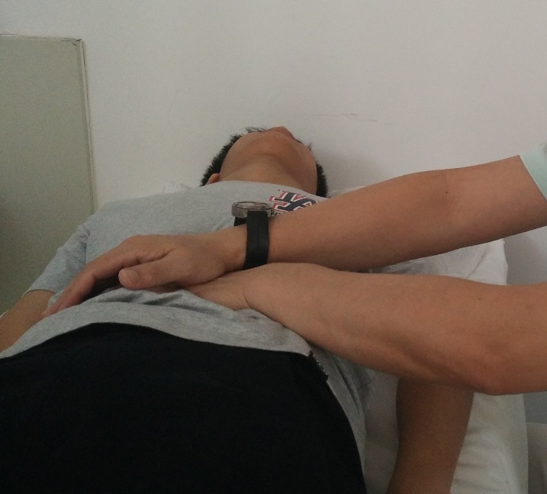
Per informazioni
www.asimtc.com
tasimtc@gmail.com –
Tel: 39 333.3104382 / 39 3490762699

